暨南大学本科实验报告专用纸
课程名称 高级语言程序设计 成绩评定
实验项目名称 矩阵运算的函数封装 指导教师 张鑫源
实验项目编号 9 实验项目类型 实验地点 home
学生姓名 梁峻铭 学号 2019051103
学院 智能科学与工程学院 专业 信息安全
实验时间 2020 年 5 月 6 日 上 午～ 5 月 6日 下 午 温度 28 ℃湿度
- 实验目的 练习编程
- 实验内容和要求
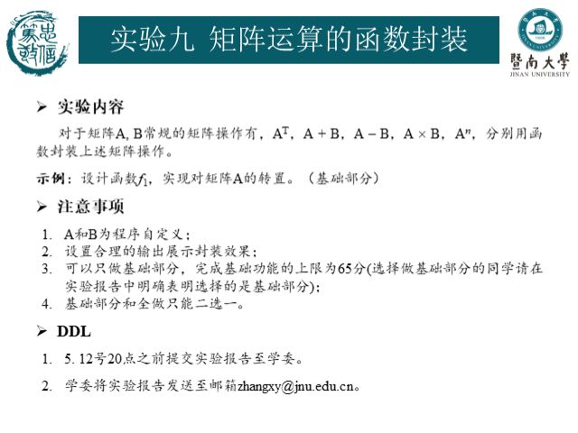
- 主要仪器设备
仪器：计算机
实验环境：DEVC++
- 源程序
写出程序的源程序。(见附页)
- 实验步骤与调试
主要是写出对源程序的语法错误以及逻辑错误的进行发现、修正以及调试的步骤。
- 给出函数声明
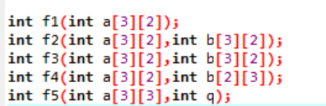
- 主函数部分
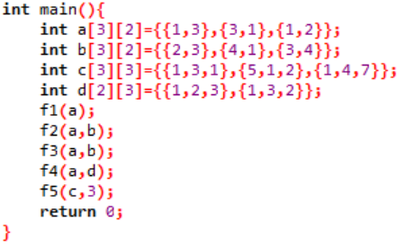
- 依次定义各个函数
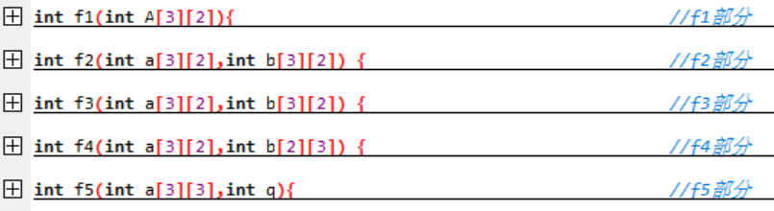
具体代码见附页

- 实验结果与分析
写出最终逻辑正确的程序在各种实验数据下的实验结果以及进行简单的结果分析。
1.矩阵的转置 2.矩阵的加法
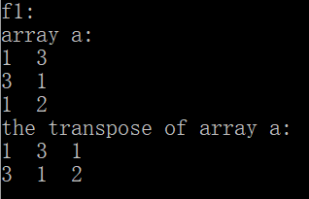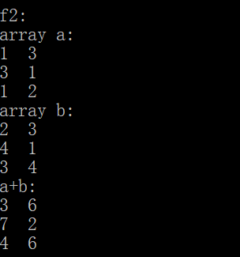

3.矩阵的减法 4.矩阵的乘法
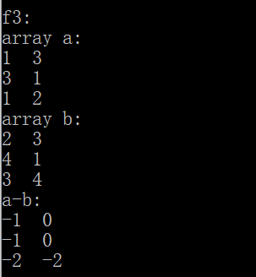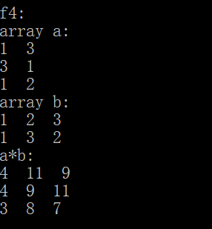

5.矩阵的幂
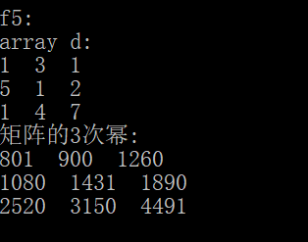
暨南大学本科实验报告专用纸(附页)

#include<stdio.h>

int f1(int a[3][2]); //A的转置
int f2(int a[3][2],int b[3][2]); //A+B
int f3(int a[3][2],int b[3][2]); //A-B
int f4(int a[3][2],int b[2][3]); //A*B
int f5(int a[3][3],int q); //A的q次幂 假定q==3

int main(){
int a[3][2]={{1,3},{3,1},{1,2}}; //随便来几个用于运算的矩阵
int b[3][2]={{2,3},{4,1},{3,4}};
int c[3][3]={{1,3,1},{5,1,2},{1,4,7}}; //用于矩阵的幂的运算
int d[2][3]={{1,2,3},{1,3,2}};
f1(a);
f2(a,b);
f3(a,b);
f4(a,d);
f5(c,3);
return 0;
}

int f1(int A[3][2]){ //f1部分
int i,j;
int b[2][3];
printf("f1:\narray a:\n");
for(i=0;i<3;i++){
for(j=0;j<2;j++){
printf("%d ",A[i][j]);
b[j][i]=A[i][j];
}
printf("\n");
}
printf("the transpose of array a:\n");
for(i=0;i<2;i++){
for(j=0;j<3;j++){
printf("%d ",b[i][j]);
}
printf("\n");
}
}

int f2(int a[3][2],int b[3][2]) { //f2部分
int c[3][2];
int i,j;
printf("\nf2:\narray a:\n");
for(i=0;i<3;i++){
for(j=0;j<2;j++){
printf("%d ",a[i][j]);
c[i][j]=a[i][j]+b[i][j];
}
printf("\n");
}
printf("array b:\n");
for(i=0;i<3;i++){
for(j=0;j<2;j++){
printf("%d ",b[i][j]);
}
printf("\n");
}
printf("a+b:\n");
for(i=0;i<3;i++){
for(j=0;j<2;j++){
printf("%d ",c[i][j]);
}
printf("\n");
}
}

int f3(int a[3][2],int b[3][2]) { //f3部分
int c[3][2];
int i,j;
printf("\nf3:\narray a:\n");
for(i=0;i<3;i++){
for(j=0;j<2;j++){
printf("%d ",a[i][j]);
c[i][j]=a[i][j]-b[i][j];
}
printf("\n");
}
printf("array b:\n");
for(i=0;i<3;i++){
for(j=0;j<2;j++){
printf("%d ",b[i][j]);
}
printf("\n");
}
printf("a-b:\n");
for(i=0;i<3;i++){
for(j=0;j<2;j++){
printf("%d ",c[i][j]);
}
printf("\n");
}
}

int f4(int a[3][2],int b[2][3]) { //f4部分
int c[3][3];
int i,j,k,t;
printf("\nf4:\narray a:\n");
for(i=0;i<3;i++){
for(j=0;j<2;j++){
printf("%d ",a[i][j]);
}
printf("\n");
}
printf("array b:\n");
for(i=0;i<2;i++){
for(j=0;j<3;j++){
printf("%d ",b[i][j]);
}
printf("\n");
}
printf("a*b:\n");
for(i=0;i<3;i++){
for(j=0;j<3;j++){
{
for(k=0;k<2;k++){
c[i][j]=a[i][k]*b[k][j];
if(k==0) t=c[i][j];
if(k==1) c[i][j]+=t;
}
}
printf("%d ",c[i][j]);
}
printf("\n");
}
}

int f5(int a[3][3],int q){ //f5部分
int i,j,k,t,u;
int c[3][3] ;
printf("\nf5:\narray d:\n");
for(i=0;i<3;i++){
for(j=0;j<3;j++){
printf("%d ",a[i][j]);
}
printf("\n");
}
printf("矩阵的%d次幂:\n",q);
for(i=0;i<3;i++){
for(j=0;j<3;j++){
for(k=0;k<3;k++){
c[i][j]=a[i][k]*a[k][j];
if(k==0) t=c[i][j];
if(k==1) u=c[i][j];
if(k==2) c[i][j]+=t+u;
}
}
}
for(i=0;i<3;i++){
for(j=0;j<3;j++){
for(k=0;k<3;k++){
a[i][j]=c[i][k]*c[k][j];
if(k==0) t=a[i][j];
if(k==1) u=a[i][j];
if(k==2) a[i][j]+=t+u;
}
}
}
for(i=0;i<3;i++){
for(j=0;j<3;j++){
printf("%d ",a[i][j]);
}
printf("\n");
}

}
流程图如下（因矩阵加减法仅有一个符号的差异故舍去函数f3的流程图）
主函数 f1 f2/f3
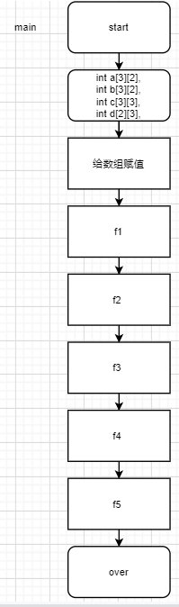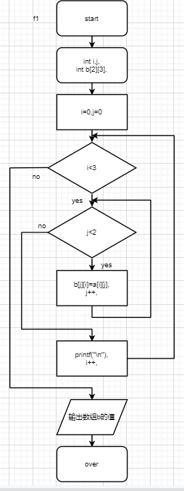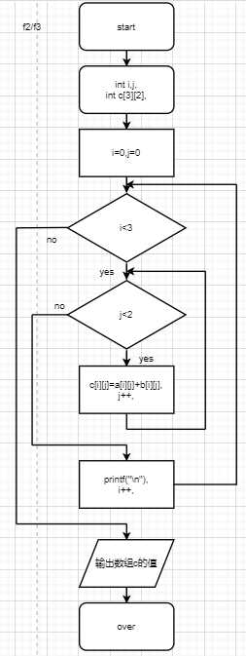

f4

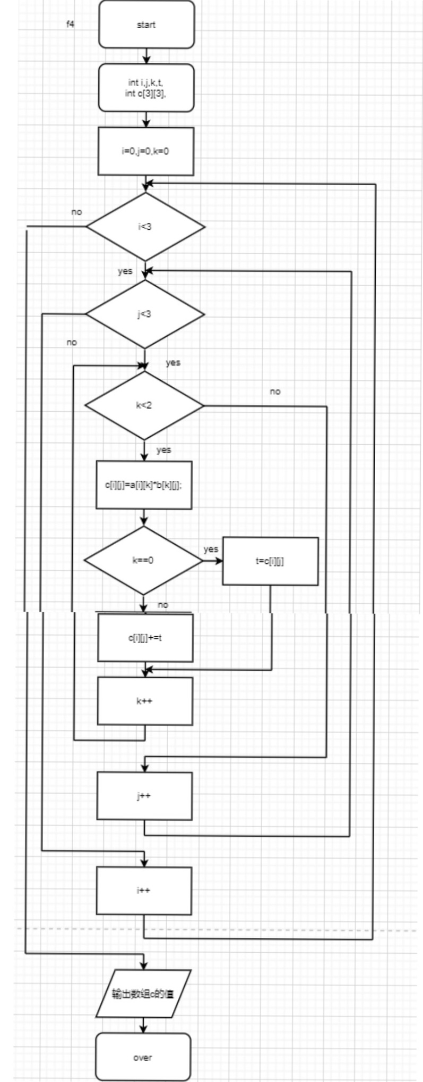

f5
